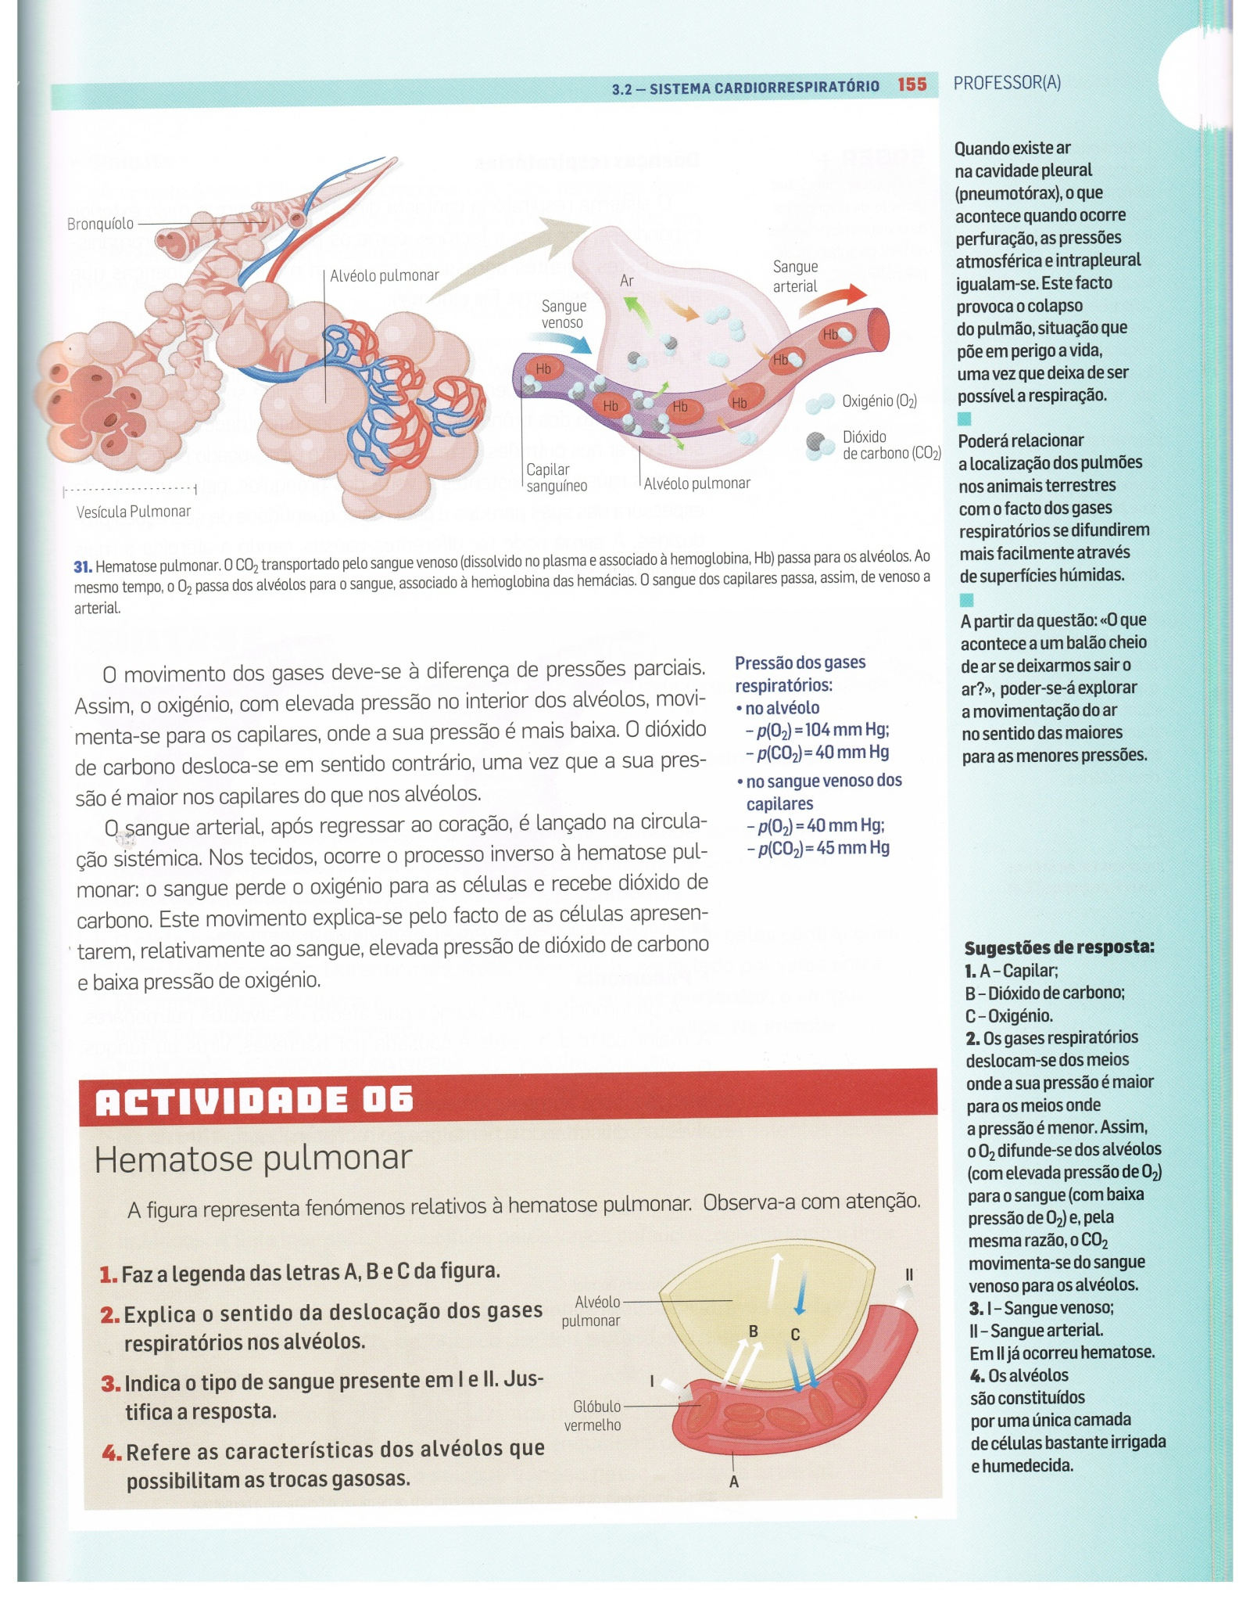
Actividade 06 – Sistema Cardiorrespiratório

